- Створення проекту в Jira
Створюємо сторінку свого проекту в Jira. Це допоможе систематизувати всю інформацію, яку використовуємо в процесі та спростити процес планування задач. Для прикладу проекту, обрано таку гнучку методологію як SCRUM.
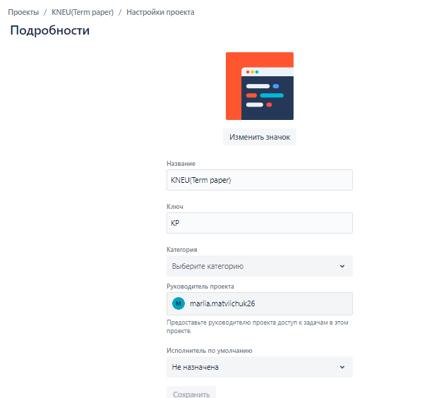

При створенні проекту, обрано шаблон для методології SCRUM, тому автоматично з’явилися такі сторінки як “Дошка” - де розміщаються задачі з поточного спринту:
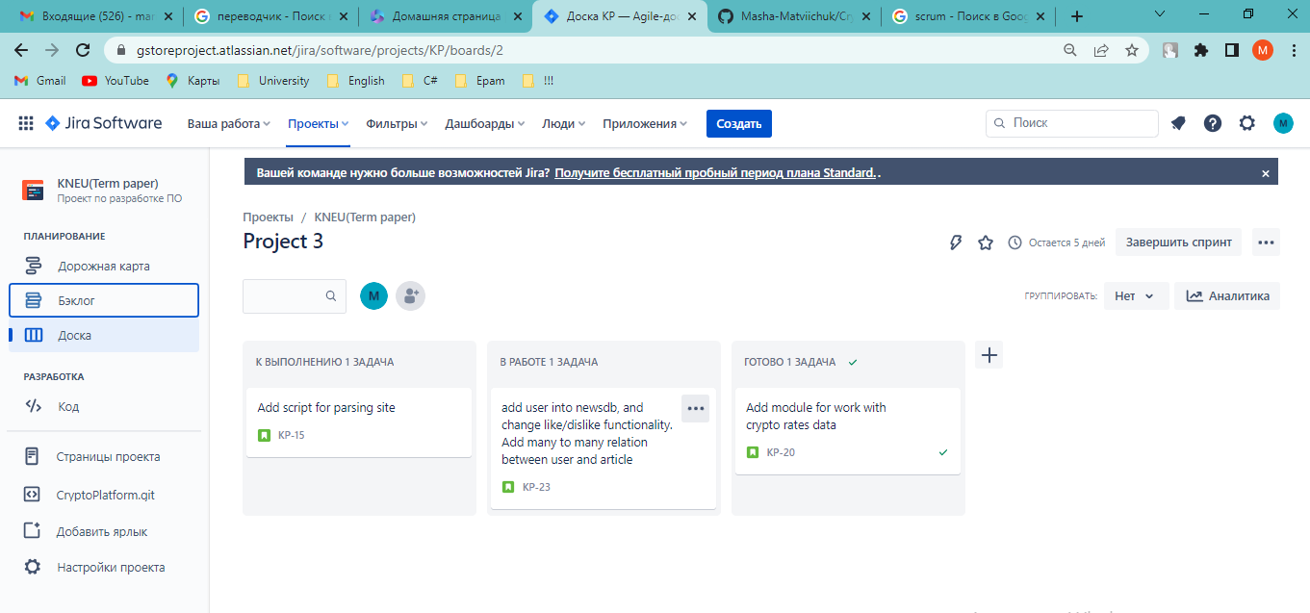

“Беклог” - де розміщуються всі поточні задачі по проекту:

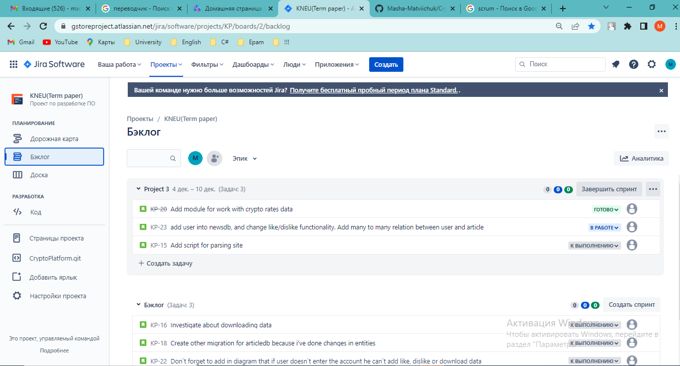

Кожна заявка виглядає так:
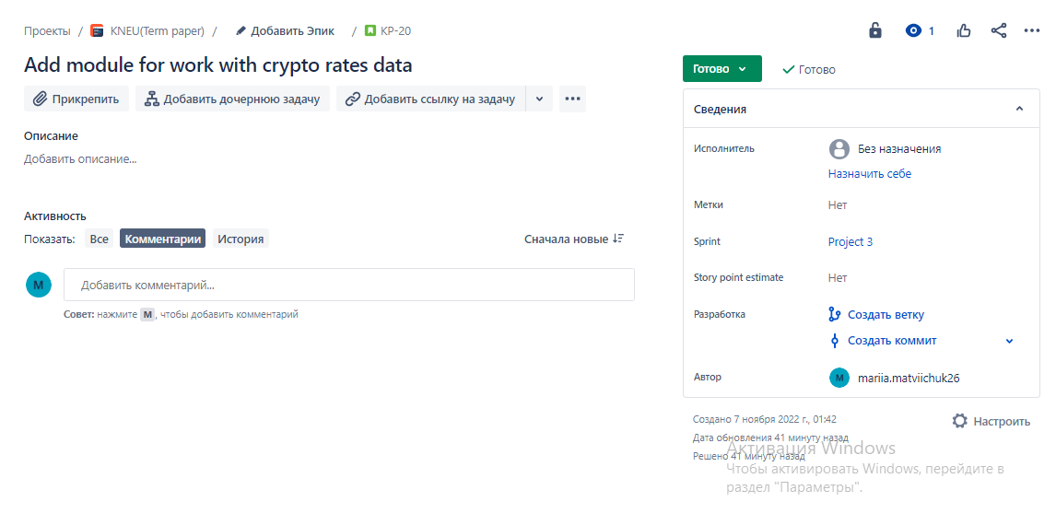

Можливість під’єднати репозиторій Git:
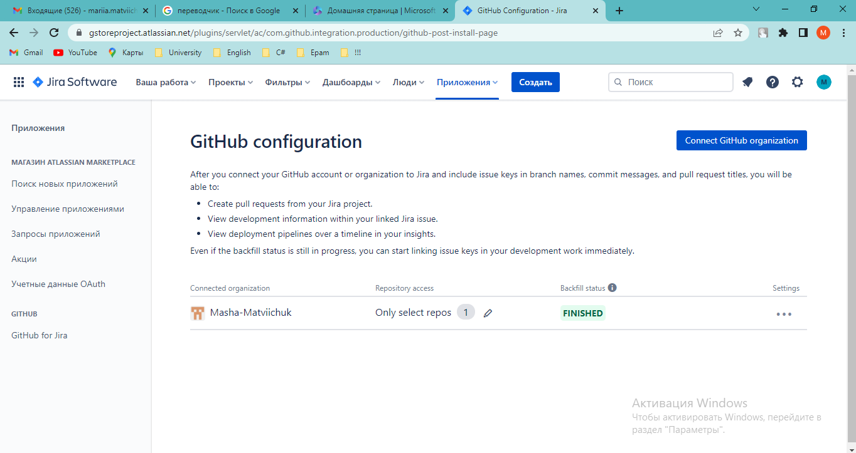

Створюємо сторінку в Сonfluence і розміщуємо тут лабораторні роботи, також можна буде додати сюди і інші:
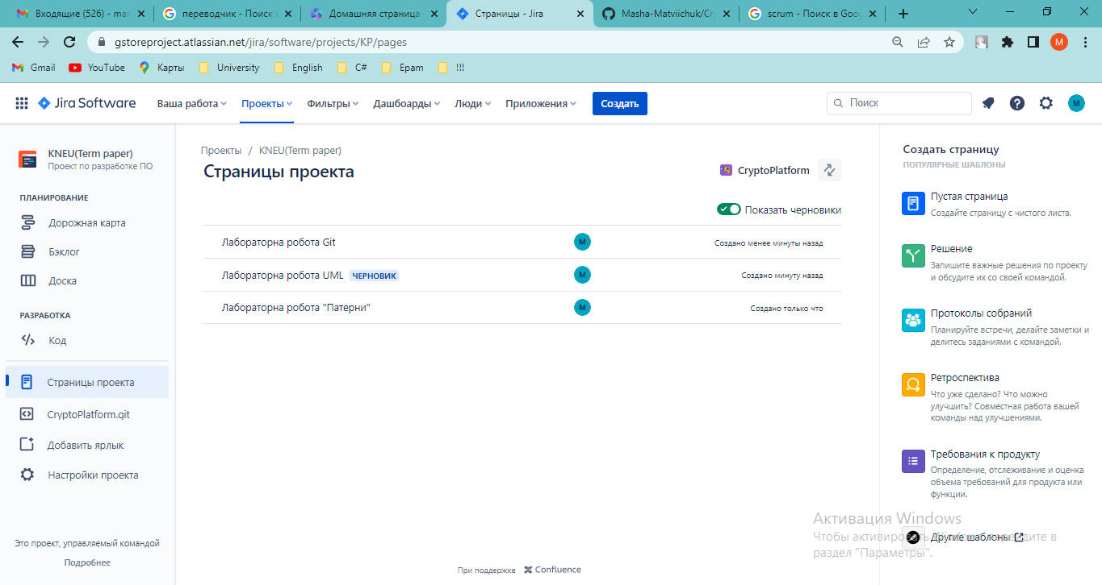

- Історія виконаних задач
На цій вкладці відображається історія всіх завдань, для їх трекінгу їх потрібно спочатку додати, а потім відмітити як виконані або не виконані:

